UFFICIO STAMPA

GEODE COMUNICAZIONE
Maria Rosa Cirimbelli
Antonella Angiono a.angiono@geodecom.it
:: 039-69.26.739 :: casambiente.press@geodecom.it

Comunicato stampa

L’Efficienza Energetica a

CASAMBIENTE 2008

- 13ª edizione -

7-8-9 e 14-15-16 Marzo 2008

Villa Castelbarco Albani – Vaprio d’Adda (MI)

Un nuovo concetto di casa per vivere nel rispetto dell’ambiente circostante e dei propri ritmi biologici, questo è il tema centrale di Efficienza Energetica- L’Abitare Intelligente.

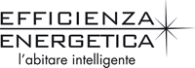
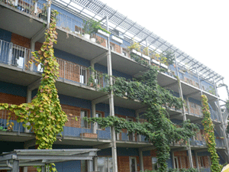
Vaprio d’Adda (MI), Dicembre 2007. Casambiente, Mostra dell’Arredamento di Villa Castelbarco Albani, riserva nella sua tredicesima edizione ampio spazio alla sezione Efficienza Energetica–L’Abitare Intelligente che presenta le tecniche, i materiali e le impostazioni delle discipline che stanno alla base della casa ecologica, nel senso più ampio del termine.
L’obiettivo è quello di mostrare come il concetto di casa possa integrare gusto, design, comfort, risparmio energetico, economico e bio-compatibilità.
Efficienza Energetica - organizzata con la collaborazione di I.N.B.A.R. Istituto Nazionale di Bioarchitettura - ritorna nell’edizione 2008 di Casambiente grazie anche al grandissimo interesse suscitato nel pubblico della manifestazione di Villa Castelbarco lo scorso anno. “La calorosa ed interessata partecipazione del pubblico ci ha esortati a dedicare maggiore spazio espositivo a queste tematiche e ad ampliare quello che era solo un evento collaterale per farlo diventare parte integrante di Casambiente. Da quest’anno, quindi, le istanze dell’abitare sostenibile diventano, un concetto unico che parla della casa, di come viverla e migliorarla non soltanto dal punto di vista estetico” – afferma Marta Menegardo, responsabile Marketing e Comunicazione dell’Ente Fiera del Barco.
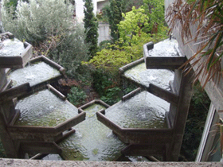
Quest’anno lo spazio espositivo di Efficienza Energetica si snoda su due interi padiglioni della Villa, più del doppio della metratura rispetto al 2007. I visitatori saranno coinvolti in un percorso che li stimolerà alla scoperta degli strumenti per trasformare la propria casa, in una casa che risponda ai criteri dell’efficienza energetica.
Saranno molte, infatti, le opportunità di approfondimento e confronto sia al desk di INBAR, sia presso gli stand delle aziende del settore suddivise in tre macroaree
AMBIENTE – ENERGIA – MATERIALI.

Nella prima zona, dedicata all’AMBIENTE, gli stand presenti esporranno tecnologie e materiali legati strettamente alla natura:
- strutture in legno (tetti, muri, solai ecc.);
- smaltimento rifiuti;
- impianti e sanitari “intelligenti”;
- impianti per il recupero dell’acqua piovana;

La seconda zona, dedicata all’ENERGIA, esporrà tecnologie per lo sfruttamento consapevole delle energie naturali:
- pannelli solari e fotovoltaici;
- impianti duali per il riutilizzo dell’acqua piovana;
- impianti eolici di dimensioni ridotte;
- caldaie a condensazione;
- stufe;
- geotermia.

Infine, nella terza area, spazio ai MATERIALI naturali, indispensabili per la qualità dell’abitare:
- vernici naturali;
- isolamenti naturali;
- rivestimenti naturali;
- mattonelle e asfalti “cattura smog”;
- domotica al servizio dei disabili;
- fito-depurazione.
- architettura dei giardini.

INBAR cura anche l’organizzazione di una serie di convegni, che si terranno durante i due week-end dell’8 e 9 e 15 e 16 marzo, in uno spazio appositamente creato per la comunicazione e il confronto, per approfondire i criteri del costruire nel rispetto di sé e dell’ambiente.
Questi i programmi dei convegni:
- sabato:
- Bio-architettura: qualità della vita e dell’abitare;
- Normativa e incentivi legati al risparmio energetico.
- domenica:
- Risparmio energetico: ristrutturazioni e nuove costruzioni – aspetto economico;
- Certificazione energetica degli edifici.

Il percorso di Efficienza Energetica termina con un’esposizione di sculture tecnologiche realizzate interamente con il recupero e la rivitalizzazione di materiali di scarto.

Efficienza Energetica ha il Patrocinio della Regione Lombardia e del Comune di Vaprio d’Adda.

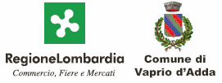

In collaborazione con: I.N.B.A.R.

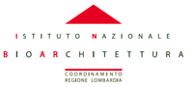

CASAMBIENTE – 13ª edizione

Dove Villa Castelbarco Albani
Via per Concesa 4 - Vaprio d'Adda (MI). Uscita Trezzo sull’Adda, Autostrada A4 MI-BG.

Quando 7-8-9 e 14-15-16 Marzo 2008

Orari Venerdì 18,00 - 24,00
Sabato 10,00 - 24,00
Domenica 10,00 - 20,00

Biglietti intero € 7,50 – ridotto € 5,00

Segreteria organizzativa Ente Fiera del Barco tel. 02-9096 6953 - fax 02-9096 5956 - www.villacastelbarco.com

Ufficio Stampa Geode Comunicazione 039-6926739 - casambiente.press@geodecom.it

